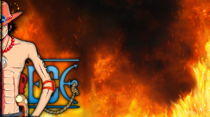

**Aircon**

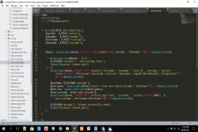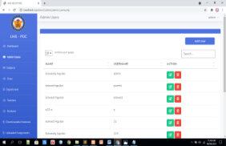

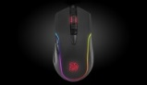

01:01

**esc**

**F1**

**F2**

**F3**

**F4**

**F5**

**F6**

**F7**

**F8**

**F9**

**F10**

**F11**

**F12**

**Print screen**

**Scroll lock**

**Pause break**

**`~**

**1**

**!**

**2**

**@**

**3**

**#**

**4**

**$**

**5**

**%**

**6**

**^**

**7**

**&**

**8**

**\***

**9**

**(**

**0**

**)**

**----**

**___**

**+**

**=**

**backspace**

**insert**

**home**

**Page up**

**tab**

**Q**

**W**

**E**

**R**

**T**

**Y**

**U**

**I**

**O**

**P**

**{**

**[**

**}**

**]**

**|**

**\**

**insert**

**home**

**Page up**

**caps lock**

**A**

**S**

**D**

**F**

**G**

**H**

**J**

**K**

**L**

**:**

**;**

**”**

**‘**

**enter**

**shift**

**Z**

**X**

**C**

**V**

**B**

**N**

**M**

**<**

**,**

**>**

**.**

**?**

**/**

**shift**

**ctrl**

**alt**

**alt**

**fn**

**ctrl**

eescsc